新 书 推 荐

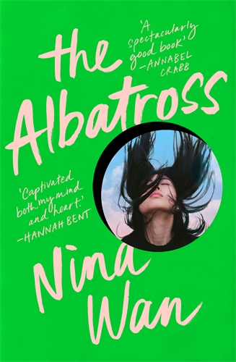
中文书名：《烦恼》
英文书名：THE ALBATROSS
作 者：Nina Wan
出 版 社：Macmillan Australia
代理公司：Curtis Brown/ANA/Conor Cheng
页 数：320页
出版时间：2023年4月
代理地区：中国大陆、台湾
审读资料：电子稿
类 型：女性小说

内容简介：

“高尔夫球场，我们，任何时候，任何一个夜晚”

无意间，普睿姆罗丝(Primrose)绕道来到这个叫做Whistles的郊区高尔夫球场，走进破败不堪的球场，过去的记忆不受控制地涌现，向她再次袭来，过往生活的每一个细节都无限放大。

36岁时，因为生病和丈夫出轨，她的婚姻摇摇欲坠。而她那颐指气使的姐夫也即将来访。命运弄人，她二十年前爱过的男孩，彼得，现在却住在街对面，与美丽的路易莎结婚。

过去的回忆与现在的生活交织，普睿姆罗丝必须直面人生的问题，那就是爱情和归属，也懂得了她曾在Whistles丢失的东西。

尼娜的处女作是由写作质量、角色和第二次机会的主题推动的，主角Primrose必须应对两个在她生命中重新出现的男人;一个是她的前男友，另一个则更为神秘。小说以高尔夫球场与舒适的城郊为背景，令人回味无穷，同时也涉及种族主义、性剥削、历史遗留问题和我们从未完全忘记的年轻时的爱情。

作者简介：

尼娜·万(Nina Wan)，墨尔本作家。她曾是《澳大利亚金融评论》(The Australian Financial Review)的记者和编辑，报道金融市场和企业阴谋。她拥有墨尔本大学法律和商业学位。

媒体评价：

入围2022年维多利亚总理文学未发表手稿奖

“《烦恼》就像小说中一根结实有力、引人注目的藤蔓，缠绕在意想不到的缝隙中，一直吸引着读者，直到最后一页。太精彩了。这是一本非常好的书;有趣、紧张、敏锐，并有一个真正令人难忘的女主角。”
——安娜贝尔·克拉布(Annabel Crabb)

“Nina Wan的处女作狠狠地抓住了我的心。这是一本如此精彩的小说，应该广泛传阅。我已经读完这本书好几天了，但是Primrose Li对我来说仍然是鲜活的，我知道她将会在更多的读者心中继续鲜活下去。”
—— 汉娜·本特(Hannah Bent)

“当你看完《烦恼》后，你要做的第一件事就是找到最近的屋顶，大喊:‘Primrose!’说她是这部聪明迷人的小说的叙述者还不够。它的温暖和幽默也是她的温暖和幽默，就像它令人不安的基调一样……这是一项艺术转向的研究——看到Primrose的婚姻，探寻她的过去，来到关于可能和归属的精彩讨论，以及日常生活中快乐与否的问题。这一切背后都有秘密，最终的组合就是这本罕见的书，它令人惊讶又微妙——完全是Primrosian的品质。”
---- VPLA未出版手稿奖评委报告

谢谢您的阅读！
请将回馈信息发送至：程衍泽 (Conor)
安德鲁·纳伯格联合国际有限公司北京代表处
北京市海淀区中关村大街甲59号中国人民大学文化大厦1705室，100872
电 话：010-82504406
手 机：13072260205（微信同号）
传 真：010-82504200
Email：Conor@nurnberg.com.cn
网址：http://www.nurnberg.com.cn
微博：http://weibo.com/nurnberg
豆瓣小站：http://site.douban.com/110577/
微信订阅号：ANABJ2002


